TRƯỜNG THCS TÙNG THIỆN VƯƠNG
NỘI DUNG HỌC TRỰC TUYẾN
Tuần 28: 04/04/2022 đến 09/04/2022
Bộ môn: VẬT LÝ 9

TIẾT 1: SỰ TẠO ẢNH TRÊN PHIM TRONG MÁY ẢNH
A. NỘI DUNG TÌM HIỂU BÀI VÀ CÂU HỎI TÌM HIỂU BÀI
I - CẤU TẠO CỦA MÁY ẢNH
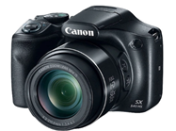
Máy ảnh là một dụng cụ để thu ảnh của vật mà ta muốn ghi lại
* Cấu tạo: Gồm hai bộ phận chính: vật kính và buồng tối.
Ngoài ra trong máy ảnh còn có cửa điều chỉnh độ sáng và cửa sập, chỗ đặt phim.
+ Vật kính của máy ảnh là một thấu kính hội tụ.
+ Buồng tối của máy ảnh có chức năng không cho ánh sáng ngoài lọt vào, chỉ có ánh sáng của vật sáng truyền vào tác động lên phim và để tạo khoảng cách thích hợp từ vật kính tới phim
II - ẢNH CỦA VẬT TRONG MÁY ẢNH
- Ảnh trên màn hứng của máy ảnh là ảnh thật, nhỏ hơn vật và ngược chiều với vật.
- Để điều chỉnh ảnh rõ nét trên phim người thợ ảnh điều chỉnh khoảng cách từ vật kính đến phim. Vật càng gần ống kính thì ảnh trên phim càng to
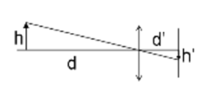
Công thức: hh′=dd′hh′=dd′
Trong đó:
+ d là khoảng cách từ vật đến vật kính
+ d’ là khoảng cách từ phim đến vật kính
+ h là chiều cao của vật
+ h’ là chiều cao của ảnh trên phim
B. NỘI DUNG VIẾT BÀI
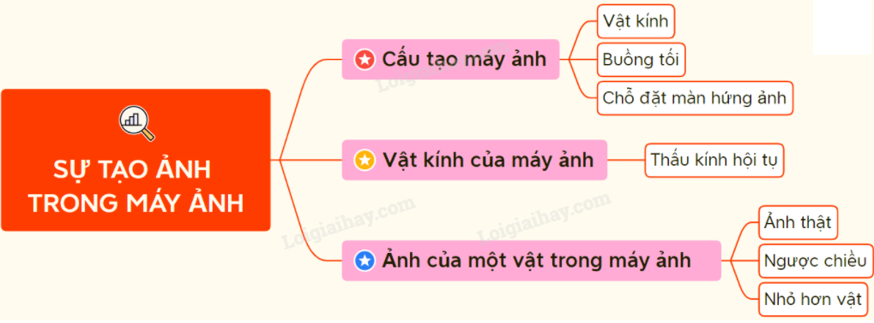
C. CÂU HỎI ÔN TẬP, VẬN DỤNG
Câu 1: Ảnh của một vật trên phim trong máy ảnh là:
A. Ảnh thật, cùng chiều với vật và nhỏ hơn vật.
B. Ảnh thật, ngược chiều với vật và nhỏ hơn vật.
C. Ảnh ảo, cùng chiều với vật và nhỏ hơn vật.
D. Ảnh ảo, ngược chiều với vật và nhỏ hơn vật.
Câu 2: Khi chụp ảnh bằng máy ảnh cơ học người thợ thường điều chỉnh ống kính máy ảnh để
A. thay đổi tiêu cự của ống kính.
B. thay đổi khoảng cách từ vật đến mắt.
C. thay đổi khoảng cách từ vật kính đến phim.
D. thay đổi khoảng cách từ vật đến phim.
Câu 3: Để chụp ảnh của một vật ở rất xa, cần phải điều chỉnh vật kính sao cho:
A. tiêu điểm vật kính nằm rất xa phim.
B. tiêu điểm vật kính nằm ở phía sau phim.
C. tiêu điểm vật kính nằm đúng trên phim.
D. tiêu điểm vật kính nằm ở phía trước phim.
Câu 4: Người ta dùng máy ảnh để chụp ảnh một bức tranh cao 0,5m và đặt cách máy 1,5m. Người ta thu được ảnh trên phim cao 2,4 cm. Khoảng cách từ phim đến vật kính lúc chụp ảnh là:
A. 0,8 cm
B. 7,2 cm
C. 0,8 m
D. 7,2 m
Câu 5: Một vật AB đặt trước một máy ảnh và cách vật kính của máy 3,6m. Ta thu được một ảnh trên phim cao 2,5cm và cách vật kính 12 cm. Chiều cao của vật AB là:
A. 7,5 mm
B. 7,5 cm
C. 75 cm
D. 7,5 m

TIẾT 2: BÀI 48: MẮT
A. NỘI DUNG TÌM HIỂU BÀI VÀ CÂU HỎI TÌM HIỂU BÀI

1. Cấu tạo của mắt
Hai bộ phận quan trọng nhất của mắt là thể thủy tinh và màng lưới (còn gọi là võng mạc).
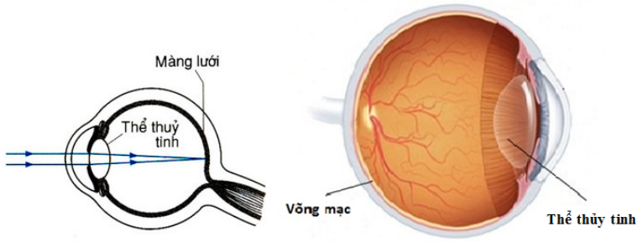
+ Thể thủy tinh là một thấu kính hội tụ bằng một chất trong suốt và mềm, nó dễ dàng phồng lên hay dẹt xuống khi cơ vòng đỡ nó bóp lại hay giãn ra làm cho tiêu cự của nó thay đổi.
+ Màng lưới là một màng ở đáy mắt, tại đó ảnh của vật mà ta nhìn thấy sẽ hiện lên rõ nét.

2. Sự điều tiết của mắt
Khi nhìn rõ một vật thì ảnh của vật đó sẽ hiện rõ nét trên màng lưới. Cơ vòng đỡ thể thủy tinh đã phải co giãn một chút khiến thể thủy tinh phồng lên hoặc dẹt lại và làm thay đổi tiêu cự của thể thủy tinh, quá trình này được gọi là sự điều tiết của mắt. Sự điều tiết xảy ra hoàn toàn tự nhiên.
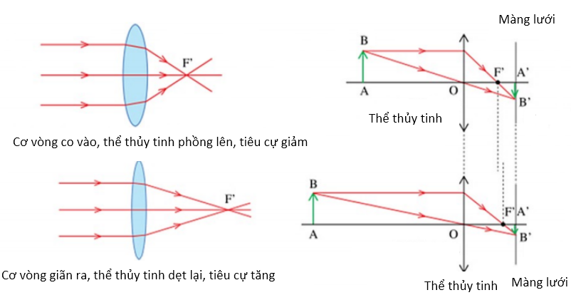

3. Điểm cực cận và điểm cực viễn
- Điểm xa mắt nhất mà khi có vật ở đó, mắt không điều tiết có thể nhìn rõ vật gọi là điểm cực viễn (kí hiệu là C_{v}).
Khoảng cách từ mắt đến điểm cực viễn được gọi là khoảng cực viễn.
- Điểm gần mắt nhất mà khi có vật ở đó, mắt còn có thể nhìn rõ vật (khi điều tiết tối đa) gọi là điểm cực cận (kí hiệu là C_{c}).
Khoảng cách từ mắt đến điểm cực cận được gọi là khoảng cực cận.
- Mắt chỉ có thể nhìn rõ các vật trong khoảng từ điểm cực cận đến điểm cực viễn của mắt.
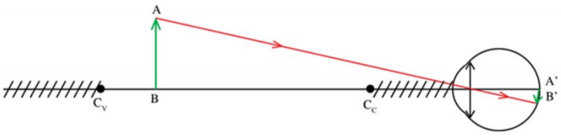
Khoảng cách từ điểm cực cận đến điểm cực viễn gọi là giới hạn nhìn rõ của mắt.
B. NỘI DUNG VIẾT BÀI

C. CÂU HỎI ÔN TẬP, VẬN DỤNG
Câu 1: Bộ phận quan trọng nhất của mắt là:
A. thể thủy tinh và thấu kính.
B. thể thủy tinh và màng lưới.
C. màng lưới và võng mạc.
D. con ngươi và thấu kính.
Câu 2: Ảnh của một vật in trên màng lưới của mắt là:
A. ảnh ảo nhỏ hơn vật
B. ảnh ảo lớn hơn vật
C. ảnh thật nhỏ hơn vật
D. ảnh thật lớn hơn vật
Câu 3: Khi nhìn rõ một vật thì ảnh của vật đó nằm ở:
A. thể thủy tinh của mắt.
B. võng mạc của mắt.
C. con ngươi của mắt.
D. lòng đen của mắt.
Câu 4: Về phương diện quang học, thể thủy tinh của mắt giống như:
A. gương cầu lồi
B. gương cầu lõm
C. thấu kính hội tụ
D. thấu kính phân kì
Câu 5: Mắt tốt khi nhìn vật ở xa mà mắt không phải điều tiết thì ảnh của vật ở
A. trước màng lưới của mắt.
B. trên màng lưới của mắt.
C. sau màng lưới của mắt.
D. trước tiêu điểm của thể thủy tinh của mắt.
* DẶN DÒ:
- Học sinh ghi kiến thức đã học và làm các bài tập vào vở.
- Hạn chót nộp bài tuần 6 là trước 18 giờ 00 thứ 7 ngày 09/04/2022.
+ Học sinh đăng nhập vào trang K12online và dùng mã số, để học và hoàn thành bài tập.

